ACOPOS P3: Wszędzie jak w domu
Serwonapędy B&R obsługują wszystkie powszechnie stosowane w świecie systemy zasilania
Serwonapęd ACOPOS P3 firmy B&R może być stosowany w maszynach niezależnie od miejsca ich zainstalowania. Konstruktorzy maszyn oszczędzają na kosztach konstrukcji różnych wariantów maszyny dla różnych krajów, gdyż ACOPOS P3 jest kompatybilny ze wszystkimi powszechnie stosowanymi w świecie systemami zasilania.

Serwonapęd ACOPOS P3 firmy B&R obsługuje teraz systemy TN-S i TN-C-S, a także systemy TT i IT Dzięki temu możliwe jest wykorzystanie ACOPOS P3 w większej niż dotąd liczbie zastosowań. Producenci oryginalnego sprzętu mogą ograniczyć liczbę wariantów maszyn – nie potrzebują już transformatorów izolacyjnych ani dodatkowych filtrów do użytku w różnych krajach.
Wysoka klasa w zwartej konstrukcji
Przy gęstości mocy wynoszącej sześć amperów na litr, ACOPOS P3 jest niezwykle wydajnym serwonapędem przystosowanym do sterowania maksymalnie trzema osiami. Można w nim, w razie potrzeby, wprowadzić funkcje bezpieczeństwa w standardzie SIL 3/ PL e.
Serwonapęd gwarantuje również niezrównaną dynamikę i precyzję – przy czasie próbkowania wynoszącym zaledwie 50 µs dla całej pętli regulacji. Do wszystkich tych zalet dochodzi niezwykle zwarta konstrukcja. Serwonapęd ACOPOS P3 pozwala zmniejszyć przestrzeń zajmowaną w szafie sterowniczej nawet o 69%.

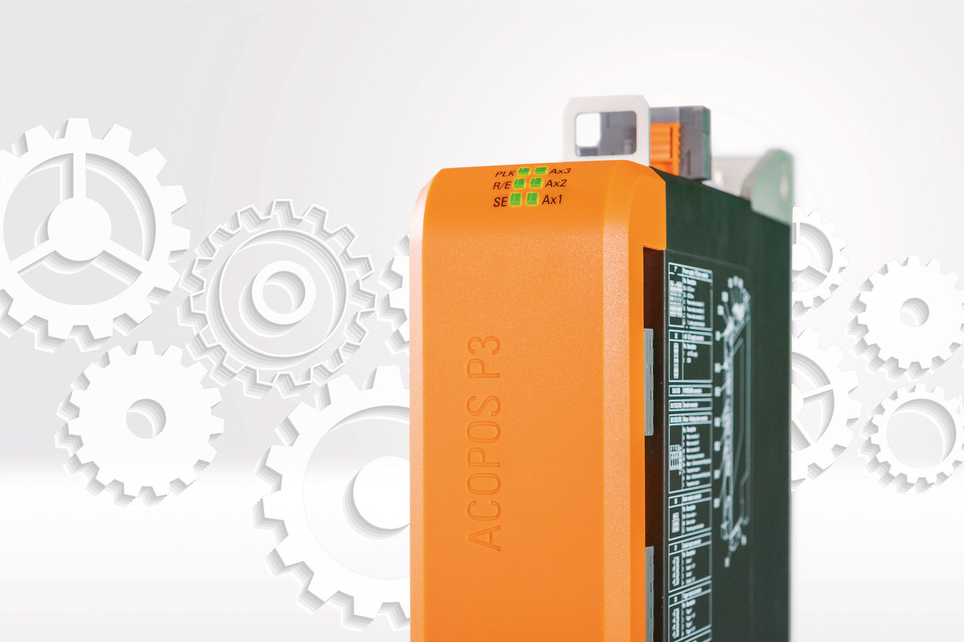
Serwonapęd B&R ACOPOS P3 jest kompatybilny ze wszystkimi powszechnie stosowanymi w świecie systemami zasilania

O firmie B&R
B&R to innowacyjna firma z branży automatyzacji z siedzibą w Austrii i przedstawicielstwami na całym świecie. Od 6 lipca 2017 B&R stała się jednostką biznesową Grupy ABB. Jako globalny lider w automatyce przemysłowej, B&R łączy najnowocześniejsze technologie z kunsztem inżynieryjnym, oferując klientom z praktycznie każdej branży kompleksowe rozwiązania z zakresu automatyki maszyn i automatyki zakładowej, sterowania napędami, interfejsów HMI oraz zintegrowanej technologii bezpieczeństwa. Dzięki standardom komunikacji przemysłowej IoT, takim jak OPC UA, POWERLINK i openSAFETY, a także z wydajnym środowiskiem programistycznym Automation Studio, B&R nieustannie przedefiniowuje przyszłość technologii automatyzacji. Duch innowacyjności, który prowadzi B&R na szczyt przemysłowej automatyzacji, jest wzmacniany zamiłowaniem do upraszczania procesów i wyprzedzania oczekiwań klientów.
Aby uzyskać więcej informacji odwiedź stronę www.br-automation.com

